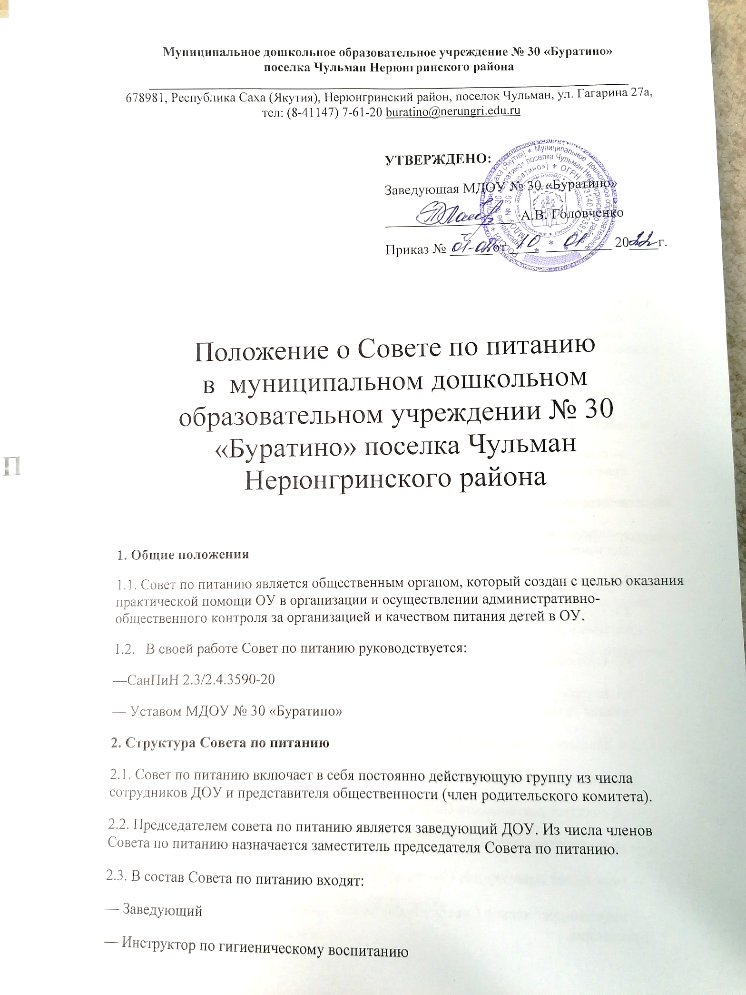

— Кладовщик
— Старший воспитатель
— Член родительского комитета
2.4. Состав совета по питанию утверждается Приказом руководителя ДОУ сроком на 1 год.
2.5. В соответствии с основными направлениями деятельности Совета его основными задачами являются:
— обеспечение детей сбалансированным питанием;
— взаимодействие с поставщиками продуктов питания по вопросу качества сырья и полуфабрикатов;
— разработка, внедрение и корректировка перспективного меню согласно выполнения натуральных норм продуктов питания на одного ребенка, возраста детей, сезонности;
— обеспечение качества и контроль за приготовлением и выдачей готовых блюд;
— формировать у детей навыки культурного приема пищи;
— создание психологического микроклимата во время приема детьми пищи;
— соблюдение санитарно-эпидемиологического режима на пищеблоке и в местах приема детьми пищи;
— ведение документации по питанию;
— освещение вопросов организации питания детей в учреждении (родительские собрания, дни открытых дверей, информационные уголки)
3. Основные задачи работы Совета по питанию
3.1. Осуществление содействия в проведении анализа за состоянием и организацией питания в ДОУ.
3.2. Организация обучения персонала, связанного с организацией питания детей в ДОУ.
3.3. Разработка и интеграция нового передового опыта, инновационных форм организации питания детей в ДОУ.
3.4. Заседания Совета по питанию проводятся не реже 1 раза в месяц.
3.5. Председатель Совета по питанию:
— организует деятельность Совета согласно плану работы на год;
— организует подготовку и проведение Заседаний Совета по питанию;
— определяет повестку дня Совета по питанию;
— информирует членов Совета о предстоящем заседании не менее чем за 10 дней до его проведения.
3.6. Решения Совета по питанию принимаются большинством голосов при присутствии на заседании не менее двух третей его членов. При равном количестве голосов решающим является голос председателя Совета.
3.7. Организацию выполнения решений Совета осуществляет заведующий дошкольным учреждением и ответственные лица, указанные в решениях протокола Совета по питанию. Результаты этой работы сообщаются членам Совета на последующих заседаниях, а также членам трудового коллектива и родительской общественности на общих собраниях и в информационных уголках.
3.8. Итогом заседания Совета по питанию являются коллегиально принятые рекомендации по улучшению качества питания с указанием исполнителей и сроков.
4. Порядок и направления работы Совета по питанию
4.1. Совет организует:
— изучение оптимального и передового опыта в области организации питания в ДОУ и способствует его интеграции в работу.
— консультативную работу, повышение квалификации, обучение персонала, связанного организацией детского питания.
— практическую помощь в овладении технологией приготовления новых блюд.
— плановый систематический анализ за состоянием организации питания, хранения и транспортировки продуктов, их стоимости.
4.2. Осуществляет контроль:
— за работой пищеблока (материальная база пищеблока, санитарно-эпидемиологический режим, хранение проб в соответствии с санитарными правилами, закладка продуктов, технология приготовления продуктов, качество и количество пищи, продуктов, маркировка тары, выполнение графика и правил раздачи пищи).
— за организацией питания детей и детей-аллергиков на группах: соблюдение режима питания, доставка и раздача пищи в группах, сервировка стола, гигиена приема пищи, качество и количество пищи, оформление блюд, маркировка посуды для пищи.
— за работой продуктовой кладовой (прием, хранение, выдача продуктов, оформление документации, санитарно-эпидемиологический режим).
— за выполнением 20-ти дневного меню, за выполнением норм раскладки.
— за организацией транспортировки продуктов, их качеством.
— за ведением документации по организации питания.
4.3. Совет проводит плановые заседания 1 раз в месяц.
5. Права и обязанности членов Совета по питанию
5.1. Члены Совета по питанию ДОУ обязаны:
— присутствовать на заседаниях Совета по питанию.
— выполнять план работы Совета;
— принимать решения, соответствующие законодательству Российской Федерации, нормативно-правовым актам по организации питания в дошкольном учреждении.
5.2. Члены Совета по питанию ДОУ имеют право:
— выносить на обсуждение конкретные обоснованные предложения по вопросам питания,
— контролировать выполнение принятых на Совете по питанию предложений, поручений.
— ходатайствовать перед администрацией о поощрении или наказании сотрудников, связанных с организацией питания
— выходить с предложениями и заявлениями к Учредителю, в органы муниципальной власти, в общественные организации по вопросу улучшения качества питания, формирования муниципального заказа, поставки сырья и полуфабрикатов, оснащения пищеблока, столовой современным технологическим оборудованием
— осуществлять контроль за выполнением решений заседания Совета по питанию
5.3. Каждый член Совета имеет право:
— потребовать обсуждения Советом любого вопроса, касающегося организации питания детей, если его предложение поддержит не менее одной трети Совета по питанию;
— при несогласии с решением Совета высказать свое мотивированное мнение, которое должно быть занесено в протокол.
6. Документация Совета по питанию
6.1. Заседания Совета по питанию оформляются протокольно. В книге протоколов фиксируется ход обсуждения вопросов, выносимых на Совет, предложения и замечания членов Совета. Протоколы подписываются председателем и секретарем Совета. Книга протоколов пронумеровывается, прошнуровывается, скрепляется подписью заведующей и печатью дошкольного учреждения.

